Открытый урок русского языка по теме: «Написание буквосочетаний жи-ши, ча-ща, чу-щу».
Цели урока:
- Отрабатывать практические навыки написания буквосочетаний жи-ши, ча-ща, чу-щу в словах;
- Провести контроль каллиграфических навыков письма в одну линейку;
- Совершенствовать навыки письма;
- Расширить словарный запас, работать над развитием речи учащихся;
- Воспитывать объективность самооценки;
Тип урока: урок повторения и обобщения новых знаний.
Оборудование:
- мультимедийная презентация к уроку PowerPoint;
- мультимедийный проектор;
- билеты для пассажиров (учащиеся);
Ход урока
1.Организационный момент.
(Слайд 1) - Долгожданный дан звонок, начинается урок. Сегодня к нам пришли гости, поэтому я вам предлагаю улыбнуться нашим гостям, улыбнуться друг другу и улыбнуться мне, а я улыбнусь вам. (Слайд 2) Сегодня мы отправляемся в путешествие на весёлом скоростном поезде до станции «Чащино». (Звучит песня паровозика.)
2. Знакомство с темой урока. Цели урока.
-а нас впереди ждет первая станция. А название станции вы узнаете, когда ответите на мои вопросы.
-ребята, а как называется наш предмет? (Русский язык)
-а с чего начинается любой урок русского язык? (с минутки чистописания)
-а для чего нам нужна минутка чистописания? (ответы детей)
-и как вы думаете, как называется наша первая станция? (станция чистописания) (Слайд 3)
-а что мы обычно делаем перед минуткой чистописания? (пальчиковую гимнастику) (Слайд 4) (Минутка чистописания)
3. Минутка чистописания.
-вы все хорошо справились с данным заданием. А теперь давайте откроем тетради и запишем число классная работа. От последней работы отступите две строки на третье записываем: «Двадцать восьмое апреля. Классная работа». Не забудьте почеркнуть орфограммы. Кто назовет мне орфограммы? (заглавная буква, удвоенная согласная, непроизносимая согласная).
1) Задания для контрольного чистописания: ОК, ВУ, ЧА, ЮР, ЧЕ, ЖИ, ИЛ, ЗЯ, ЩУ. (Слайд 5)
(Учитель проверяет правильность написания слогов. Похвалить за лучшие работы.)
2) Открывается доска: жираф, шишки, чаща, чучело, щука. (Слайд 6)
Прочитайте слова. Какие опасные места мы можем с вами выделить? (Дети называют опасные места). Ребята, а какое правило мы можем вспомнить, глядя на данные слова? (Жи-ши пиши с и, ча-ща пиши с а, чу-щу пиши с у). А кто же может назвать тему нашего урока? (написание сочетаний жи-ши, ча-ща, чу-щу). (Слайд 7)
-А зачем нам надо как пишутся эти сочетания? Зачем нам грамотно писать? Как вы думаете, чем мы будем заниматься сегодня на уроке?
-Спишите грамотно, так как написано на доске, подчеркивая опасные места.
Вы замечательно справились с этим заданием. (слайд 8)
4. Словарная работа.
-а мы доехали до следующей станции, которая называется станция словарная. (слайд 9) как вы думаете, что нас ждет в этой станции? А что такое словарные слова?
- Ребята посмотрите с нами в путь, оказывается, отправляются ещё пассажиры. Назовите их. (Слайд 10) (Корова, медведь, собака, заяц, ворона.)
(Ученики проговаривают слова.)
- Ребята, скажите, а как мы называем такие слова? (Словарные.)
Мы в дорогу с собой возьмём слова, которые тоже связаны с путешествием: билет, дорога, вагон. (слайд 11). Запишите эти слова в тетрадь. (слайд 12)
Все пассажиры на месте, мы готовы отправиться в путь. А чтобы веселей нам ехать давайте немного поиграем. Игра «Лишняя буква». (Слайд 13)
У каждой группы лежат слоги.
Задание: составьте из слогов слово, но не ошибитесь. (слайд 14)
1 ряд слоги – ЕР, ШИ, ШЫ, ЖИ.
2 ряд слоги – НО, ЖИ, ЖЫ, ШИ.
3 ряд слоги – ШИ, ЛО, ШЫ, ЖИ.
Слова: ерши, ножи, шило. (слайд 15)
- Ребята, а каких слогов в русском языке не существует? (Жы, шы.)
5. Физкультурная минутка.
-мы с вами хорошо потрудились и доехали до следующей станции, физкультминутка. (слайд 16)
(видео ролик)
6. Закрепление и обобщение пройденного.
1) Станция Чащино. (Слайд 17)
Вот, наконец, мы приехали на нашу станцию. Нас окружает замечательный лес. В лесу есть волшебное озеро, здесь живут звери, птицы, растут цветы, водятся в пруду рыбы, в названии которых мы можем встретить знакомое правило на правописание буквосочетаний. Какое это правило? (слайд 18)
Давайте запишем в наши тетрадки названия зверей, птиц, рыб, растений на это правило. (слайд 19)
2) Запись с комментированием: ежи, чижи, камыши, бельчата, чаща.
-а как вы думаете, для чего мы выполнили это задание? (чтобы отработать навык написания жи-ши, ча-ща, чу-щу)
3) 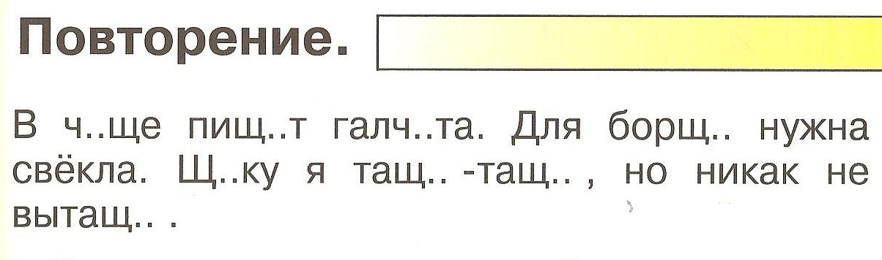
Восстановить предложение.
- именно для этого же, мы с вами должны выполнить следующее задание.
(Слайд 20)
Попробуйте восстановить предложение и записать.
У Даши живут ежи.
Запишите это предложение себе в тетрадь. (слайд 21)
Транскрипция слова ежи, ерши, ножи???
Сочетания жи-ши
(с буквой и всегда пиши).
Сочетания чу-щу
(с буквой у всегда пишу).
Чаща, дача и печать –
(нужно с буквой а писать).
7. Итог урока.
- Как пишутся буквосочетания жи-ши, ча-ща, чу-щу? (Слайд 10)
Замечательно мы сегодня отдохнули на поляне в Чащино. Но нам необходимо возвращаться обратно. Все сели на свои места, никто не потерялся во время путешествия. Поехали домой (дети изображают звуки поезда чух-чух-чух...) Пока мы едим, вы можете отметить, как вы себя ощущали во время путешествия.

Было интересно.
Было немного скучно.

